УПУТСТВО ЗА КОРИШЋЕЊЕ ЕВИДЕНЦИЈЕ ИНТЕРНОГ ТРЖИШТА РАДА

Отварањем линка које води ка апликацији ИТР, појавиће вам се следећи екран:

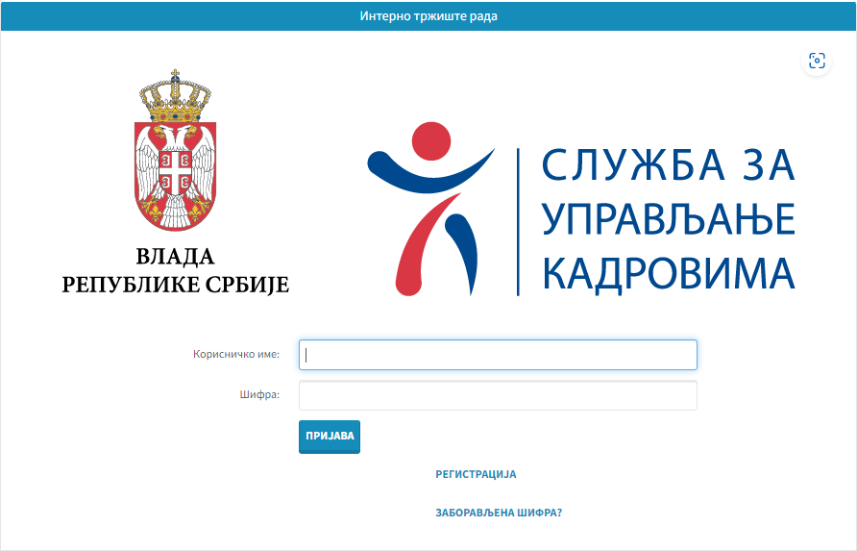
Како би се регистровали на Евиденцију интерног тржишта рада, потребно је да идете на поље Регистрација. После клика на поље региструј се отвориће вам се следећи прозор:

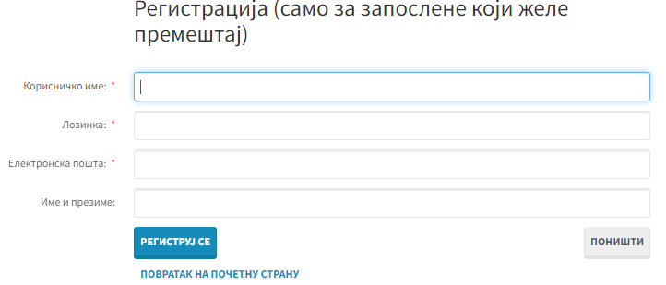
Потребно је попунити сва постојећа поља.

***НАПОМЕНА
С обзиром на тајновитост података који се налазе у Евиденцији интерног тржишта рада, молимо вас следеће:
- Корисничко име не сме садржати ништа што би вас повезивало са тим ко сте
- Шифра мора имати минимум 8 карактера и то једно велико слово, један интерпункцијски знак и бар један број
- Е-маил адресу је пожељно користити пословну, али ако нисте у могућности може да буде и gmail, yahoo итд, али строго ваш лични.

Када све попуните, кликните на поље Региструј се.

Након регистрације добићете е-маил који садржи линк који морате отворити како би регистрација била успешна.

Приликом пријаве на апликацију добићете следећу поруку:
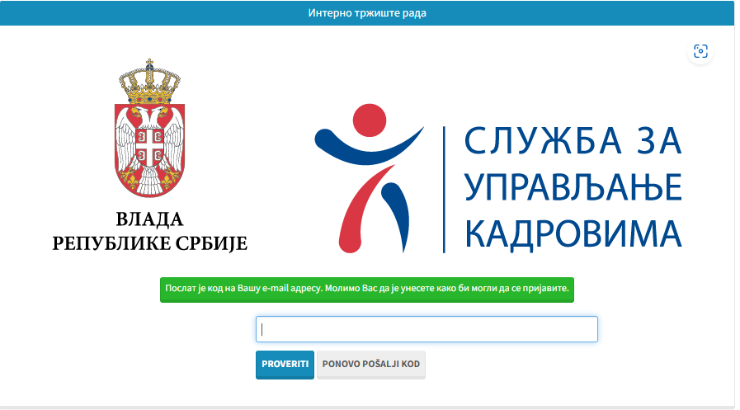
Како је омогућена дво-факторска заштита потребно је да унесете код који ћете добити на Вашу мејл адресу, након уписивања кликнете на Проверити.

Након успешне регистрације потребно је попунити Изјаву која се налази у менију Профил.
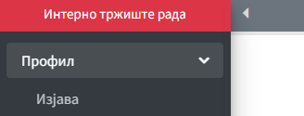

Након успешно попуњене Изјаве у менију ће се појавити нове опције за унос података.

На Интерном тржишту рада ћете искључиво бити идентификовани помоћу пријавног броја који се налази на врху екрана, поред вашег имена и презимена.

